新型隔膜密封系统
实现数字化安全

克林根堡，2021年6月。威卡（WIKA）推出了新款隔膜破裂监测系统，该系统集成了带有HART®7协议的过程变送器，可满足数字化无菌过程应用的要求。DMSU21SA型仪表具备所有常见卫生标准的认证，并有防爆版本可供选择。

整套测量装置通过单路线缆，使用HART®7协议进行参数设置。通信协议负责传输测量值和隔膜监控发出的报警信号。安全功能基于一个中空的双层膜片和一个压力开关来实现，并已获得专利。若过程侧的膜片破裂，开关将立即发送损坏信息，同时第二层膜片能继续监测压力。

该产品的压力测量范围为-0.1 MPa至2.5 MPa，0.1% FS。DMSU21SA型可提供多种无菌连接方式和针对各种应用所需的系统填充液。

关键词：DMSU21SA

威卡（WIKA）公司图片
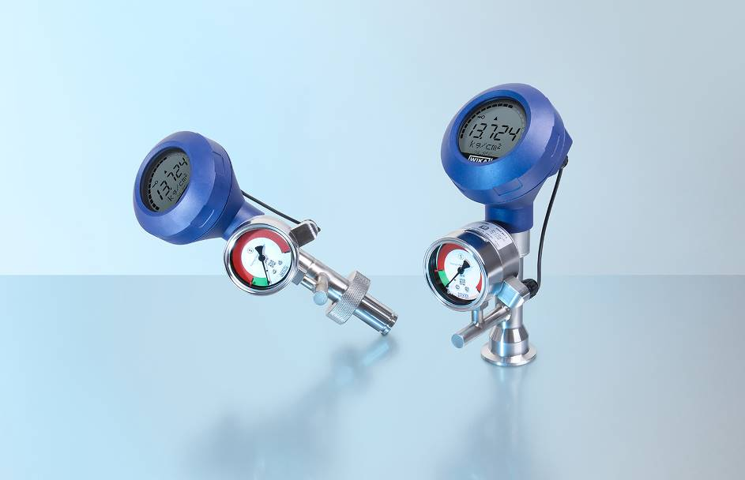
型号：DMSU21SA

编辑：
WIKA Alexander Wiegand SE & Co. KG
André Habel Nunes
Marketing Services
Alexander-Wiegand-Straße 30
63911 Klingenberg/Germany
Tel. +49 9372 132-8010
Fax +49 9372 132-8008010
andre.habel-nunes@wika.com
www.wika.cn

威卡新闻

